Суворова И.В.
Учитель
ГБОУ СО «Алапаевская школа, реализующая адаптированные основные общеобразовательные программы»
(г. Алапаевск, Россия)

Реализация СИПР на уроках русского языка и чтения в рамках инклюзии.

Аннотация: в статье представлен опыт преподавания в классе, где обучается ребенок по второму варианту АООП (адаптированной основной общеобразовательной программе) по СИПР среди обучающихся первого варианта.

Ключевые слова: СИПР, инклюзия, умственная отсталость.

Федеральный государственный образовательный стандарт образования обучающихся с умственной отсталостью (интеллектуальными нарушениями) представляет собой совокупность обязательных требований при реализации адаптированных основных общеобразовательных программ в организациях, осуществляющих образовательную деятельность.
Цель реализации ФАООП УО (вариант 1) образования обучающихся с легкой умственной отсталостью (интеллектуальными нарушениями) - создание условий для максимального удовлетворения особых образовательных потребностей обучающихся, обеспечивающих усвоение ими социального и культурного опыта.
Цель образования обучающихся с умеренной, тяжелой, глубокой умственной отсталостью (интеллектуальными нарушениями), с тяжелыми и множественными нарушениями развития по варианту ФАООП УО (вариант 2) является развитие личности, формирование общей культуры, соответствующей общепринятым нравственным и социокультурным ценностям, формирование необходимых для самореализации и жизни в обществе практических представлений, умений и навыков, позволяющих достичь обучающемуся максимально возможной самостоятельности и независимости в повседневной жизни.
В данной статье мы рассмотрим возможность реализации специальной индивидуальной программы развития на уроках русского языка и чтения в рамках инклюзии.
Инклюзивное или включенное образование – это обеспечение равного доступа к образованию для всех обучающихся с учетом разнообразия особых образовательных потребностей и индивидуальных возможностей.
В 2022-2023 учебном году преподавала русский язык и чтение в 6 классе. В данном классе обучается ребенок по второму варианту АООП (адаптированной основной общеобразовательной программе) по СИПР среди обучающихся первого варианта.
С целью обеспечения оптимальных условий обучения возникает необходимость подбирать материал для уроков, соответствующий психофизическим возможностям обучающегося по СИПР.
Сразу же возникает сложность синхронизации всех действий образовательного процесса, так как мы можем наблюдать полное несовпадение учебного плана у обучающихся с легкой умственной отсталостью и обучающихся по СИПР.
У ребенка, обучающегося по СИПР, учебный предмет русский язык совмещен с изобразительным искусством, а предмет чтение - с речью и альтернативной коммуникацией.
Готовясь к уроку чтения особых сложностей не возникает. После того, как закончили чтение произведения, ребята отвечают на вопросы по тексту (кто главные герои произведения, про кого/ про что прочитали, где происходит действие и т.д.). В эту беседу периодически включается ребенок, обучающийся по СИПР, иногда он правильно отвечает на вопросы.
Как известно дети успешнее запоминают и лучше оперируют тем материалом, который они восприняли зрительно, нежели на слух. Поэтому, после прочтения и разбора произведения ребятам, обучающимся по 1му варианту, для закрепление материала, выдается задание: филворд, кроссворд, тест, тематическая раскраска. Перед тем, как работать с раскраской, мы рассматриваем ее, обсуждаем и только потом обучающиеся приступают к ее раскрашиванию.
Ребенку, обучающемуся по второму варианту, выдается только тематическая раскраска. Такое задание ребенок хорошо понимает и выполняет.
А вот при подготовке к русскому языку, который совмещен с изобразительным искусством, возникают некоторые трудности при адаптации учебного материала для ребенка, обучающегося по СИПР.
Только, примерно, 18% тем от общего числа тем из программы можно более – менее адаптировать материал, но с пониманием того, что ребенок, обучающийся по СИПР, в связи со значительной выраженностью интеллектуального недоразвития, не поймет тему и материал урока, а просто выполнит задание, предложенное учителем.
Например, тема урока: Гласные и согласные буквы. Ребенку, обучающемуся по второму варианту, можно предложить такой вариант работы: по образцу (по ленте букв) раскрасить буквы.
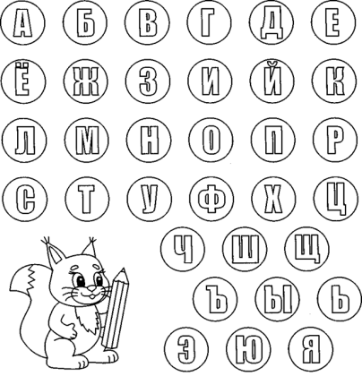
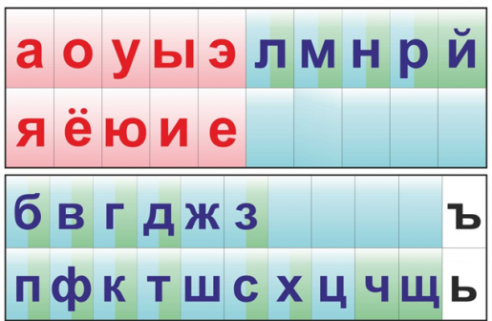

Другая тема урока: Существительные, обозначающие явления природы. Для ребенка, обучающегося по СИПР, будет доступно только такое задание: после просмотра и обсуждения картинки, раскрасить ее.

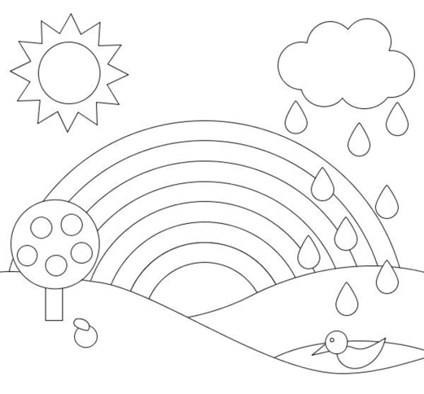

По сути, ребенок обучается элементарным приемам рисования, которые вместо информационной функции несут в себе коррекционное значение.
Ребенок обучается рисованию («писанию») контурных линий, штрихов, обводке по точкам и пунктирным линиям, дорисовка изображений с целью создания целого.
Поэтому в большинстве случаев, ребенок, обучающийся по СИПР, после разъяснения учителя, работает индивидуально, при необходимости и запросу ребенка педагог оказывает направляющую помощь, но не выполняет задание вместо него.
Исходя из выше сказанного, можно говорить о том, возможность реализации специальной индивидуальной программы развития на уроках русского языка и чтения в рамках инклюзии затруднена в связи с психофизическими возможностями ребенка.

